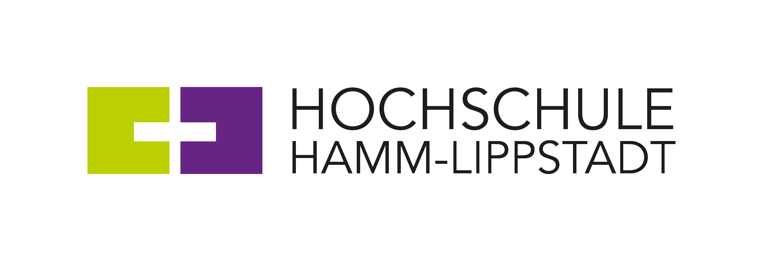
Osterferienprogramm für Schülerinnen und Schüler an der Hochschule Hamm-Lippstadt
Postanschrift
Hochschule Hamm-Lippstadt
University of Applied Science
Marker Allee 76 – 78
59063 Hamm
Besucheradresse
Gebäude H 2.1
Marker Allee 76 – 78
59063 Hamm
Web
hshl.de

Presseinformation
Hamm/Lippstadt, 15. März 2023

Prof. Dr.-Ing. Kira Kastell
Präsidentin

Johanna Bömken
Leiterin Kommunikation und Marketing
Fon +49 2381 8789 - 105
johanna.boemken@hshl.de

Hamm, 15.03.2023
Ostern steht vor der Tür und die Hochschule Hamm-Lippstadt bietet im zdi-Schüler*innenlabor wieder die Möglichkeit für Schülerinnen und Schüler die Ferientage kreativ zu verbringen. In der ersten Ferienwoche sind technisch interessierte Jugendliche am Campus Hamm eingeladen, gemeinsam eine Ostereier-Sortiermaschine mit Lego® Mindstorms zu bauen. In der zweiten Ferienwoche geht es am Campus Lippstadt um Robotik. Interessierte können sich bis zum 29.03.2023 anmelden.
Lego Produktionsanlage
Campus Hamm: 03.04.2023 - 06.04.2023 jeweils 10:00-15:00 Uhr
Während der Osterhase dabei ist die Eier zu verstecken, können Schülerinnen und Schüler in diesem Kurs gemeinsam überlegen, wie die Eier am besten sortiert werden können. Dazu entwickeln sie eine Sortiermaschine aus Lego® Mindstorms. Der Kurs ist sowohl für Neulinge, als auch für Lego® Mindstorms erfahrene Schülerinnen und Schüler ab Klasse 8 gleichermaßen geeignet.

Robo Challengers – Power up
Campus Lippstadt: 11.04.2023 - 13.04.2023, jeweils 10:00-15:00 Uhr
In den Osterferien dreht sich am Campus Lippstadt alles um Robotik. Gemeinsam mit dem zdi-Schüler*innenlabor lernen Schülerinnen und Schüler, wie Roboter funktionieren und programmiert werden. In Anlehnung an den diesjährigen zdi-Roboter-Wettbewerb geht es unter dem Motto "Power up - Sei kein Fossil" um die aktuellen Herausforderungen der "Nachhaltigen Energiewirtschaft". Auch in diesem Kurs werden spannende Aufgaben mit Lego® Mindstorms gelöst. Profis und Anfänger*innen erkunden dabei gemeinsam die digitale Welt.

Anmeldung
Die Kurse sind für Schüler*innen ab Klasse 8 geeignet.
Die Teilnahme ist kostenlos. Anmeldung per Mail an: zdi-schuelerlabor@hshl.de
Anmeldeschluss ist Mittwoch der 29.03.2023.

Mit finanzieller Unterstützung durch:
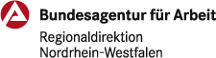

Weitere Informationen:
https://www.hshl.de/zdi-schuelerinnenlabor/

Über die Hochschule Hamm-Lippstadt:
Die Hochschule Hamm-Lippstadt (HSHL) bietet innovative und interdisziplinäre Studiengänge aus den Bereichen Ingenieurwissenschaften, Naturwissenschaften, Informatik und Wirtschaft an. In 14 Bachelor- sowie zehn Masterstudiengängen qualifizieren sich an der HSHL derzeit 5140 Studierende praxisorientiert für den späteren Beruf. An den beiden Campus in Hamm und Lippstadt verfügt die Hochschule über modernste Gebäude und rund 15.000 Quadratmeter Laborfläche für zukunftsorientierte Lehre und Forschung. Für das rund 400-köpfige Team um Präsidentin Prof. Dr.-Ing. Kira Kastell und Kanzlerin Sandra Schlösser bilden besonders Toleranz, Chancengleichheit und Vielfalt die Grundlage für eine Arbeit, die nachhaltig zur gesellschaftlichen Entwicklung beiträgt.
www.hshl.de

